ΕΙΣΗΓΗΤΙΚΗ ΕΚΘΕΣΗ
στο σχέδιο νόμου «Κύρωση της Συμφωνίας για την ασφάλεια των πληροφοριών μεταξύ των Μερών της Συνθήκης του Βορείου Ατλαντικού»
ΠΡΟΣ ΤΗ ΒΟΥΛΗ ΤΩΝ ΕΛΛΗΝΩΝ
Με το προτεινόμενο σχέδιο νόμου επιδιώκεται η κύρωση της Συμφωνίας που υπεγράφη στις Βρυξέλλες στις 6.3.1997 από τους εκπροσώπους των κυβερνήσεων των 16 Κρατών-Μελών του Βορειο-Ατλαντικού Συμφώνου, για την ασφάλεια των πληροφοριών μεταξύ των Κρατών Μελών του ΝΑΤΟ.
Η ανωτέρω Συμφωνία συνήφθη προκειμένου να διασφαλισθεί η εμπιστευτικότητα στη διακίνηση πληροφοριών και υλικού που αφορούν σε θέματα αρμοδιότητας και λειτουργίας της Βορειο-Ατλαντικής Συμμαχίας.
Με την εν λόγω Συμφωνία, καλύπτονται τόσο η πληροφόρηση υπό οιανδήποτε μορφή, όσο και ο χαρακτηρισμένος ως εμπιστευτικός εξοπλισμός και τα υλικά μέσα είτε υπό μορφή τελικού προϊόντος είτε κατά τη διαδικασία παραγωγής τους.
Επιπλέον, με τη Συμφωνία αυτήν, τα Συμβαλλόμενα Μέρη, Κράτη-Μέλη του Βορειο-Ατλαντικού Συμφώνου, αναλαμβάνουν την υποχρέωση να θεσπίσουν κανόνες και πρότυπα ασφαλείας, βάσει των οποίων θα εξουσιοδοτούνται τα ειδικά εντεταλμένα όργανα-υπάλληλοι που θα ασχολούνται με τα θέματα ΝΑΤΟ.
Η Συμφωνία προβλέπει τη θέση της σε ισχύ τριάντα ημέρες μετά την κατάθεση των κυρωτικών εγγράφων ή την αποδοχή της από δύο εκ των Συμβαλλόμενων Μερών. Για κάθε άλλο Συμβαλλόμενο Μέρος θα τίθεται σε ισχύ τριάντα ημέρες μετά την κατάθεση του σχετικού κυρωτικού εγγράφου ή της αποδοχής της.
Τη Συμφωνία υπέγραψε από ελληνικής πλευράς ο Μόνιμος Αντιπρόσωπος της Ελλάδος στο ΝΑΤΟ, Πληρεξούσιος Υπουργός Α΄ κ. Γ. Σαββαΐδης, ως εκπρόσωπος της Ελληνικής Δημοκρατίας.
Θέτοντες τα ανωτέρω υπόψη της Ολομέλειας της Βουλής εισηγούμεθα την ψήφιση του σχεδίου νόμου που υποβάλλουμε.
Αθήνα, 20 Οκτωβρίου 1999

ΟΙ ΥΠΟΥΡΓΟΙ
ΕΞΩΤΕΡΙΚΩΝ ΕΘΝΙΚΗΣ ΑΜΥΝΑΣ
Γ. Α. Παπανδρέου Απ.- Αθ. Τσοχατζόπουλος

ΣΧΕΔΙΟ ΝΟΜΟΥ

Κύρωση της Συμφωνίας για την ασφάλεια των πληροφοριών μεταξύ των Μερών της Συνθήκης του Βορείου Ατλαντικού

Άρθρο πρώτο

Κυρώνεται και έχει την ισχύ, που ορίζει το άρθρο 28 παρ. 1 του Συντάγματος, η Συμφωνία για την ασφάλεια των πληροφοριών μεταξύ των Μερών της Συνθήκης του Βορείου Ατλαντικού που υπογράφηκε στις Βρυξέλλες στις 6 Μαρτίου 1997, της οποίας το κείμενο σε πρωτότυπο στη γαλλική γλώσσα και σε μετάφραση στην ελληνική έχει ως εξής:

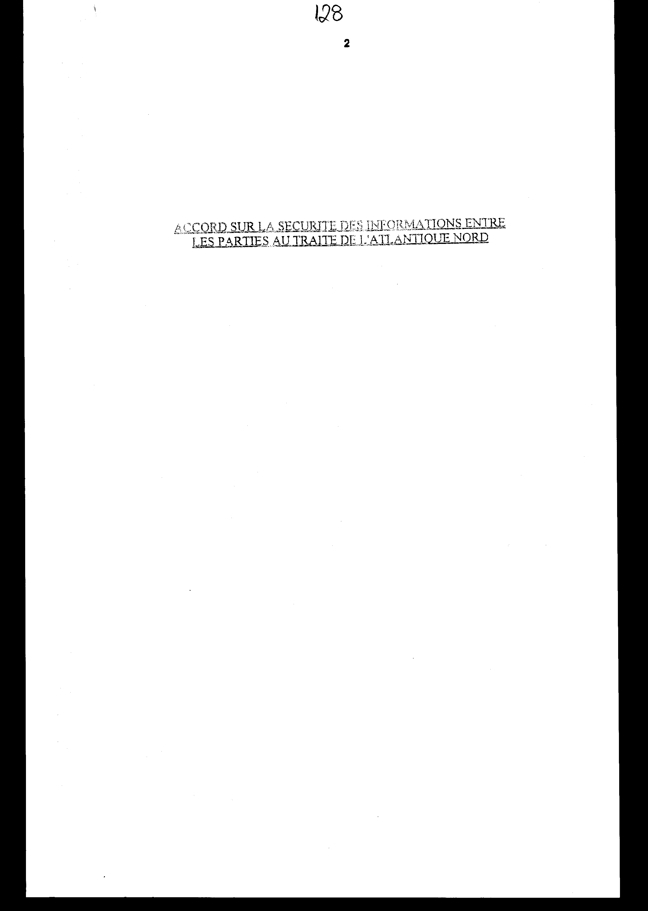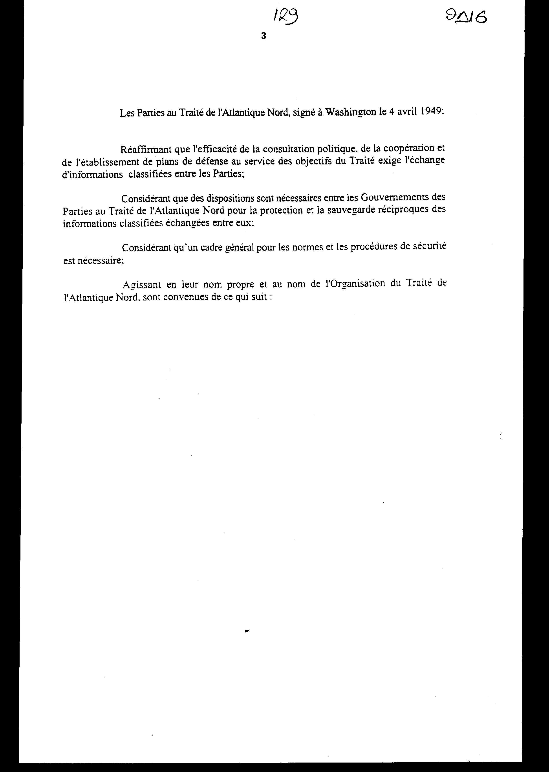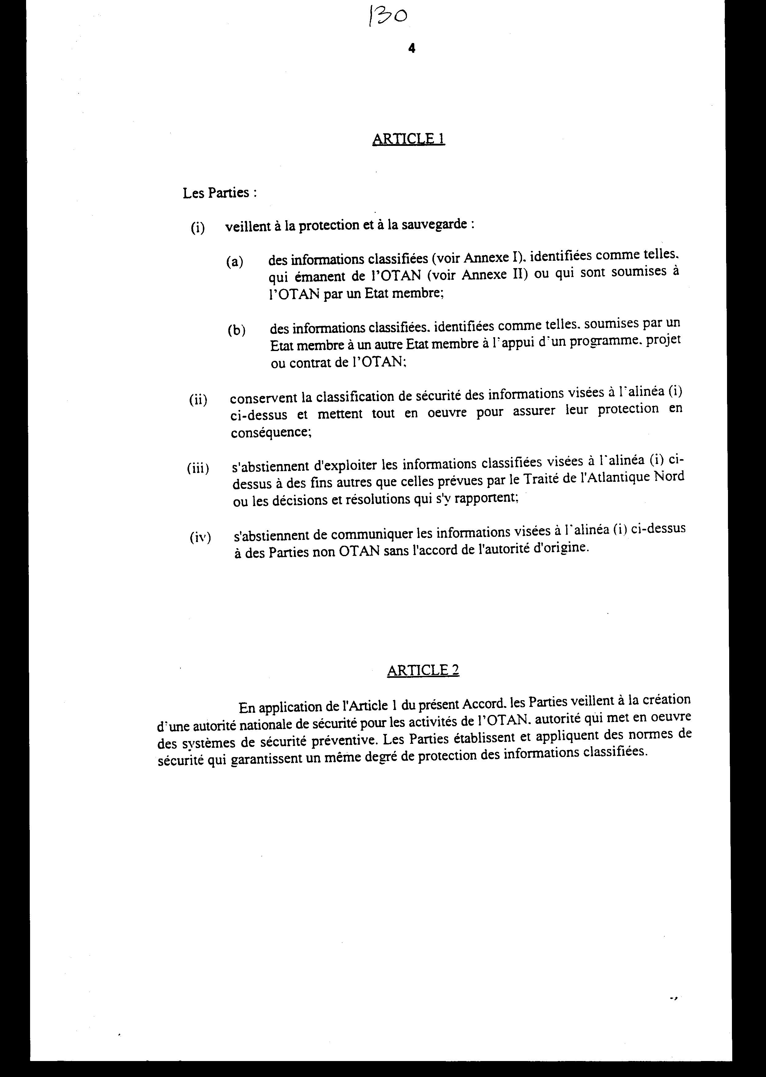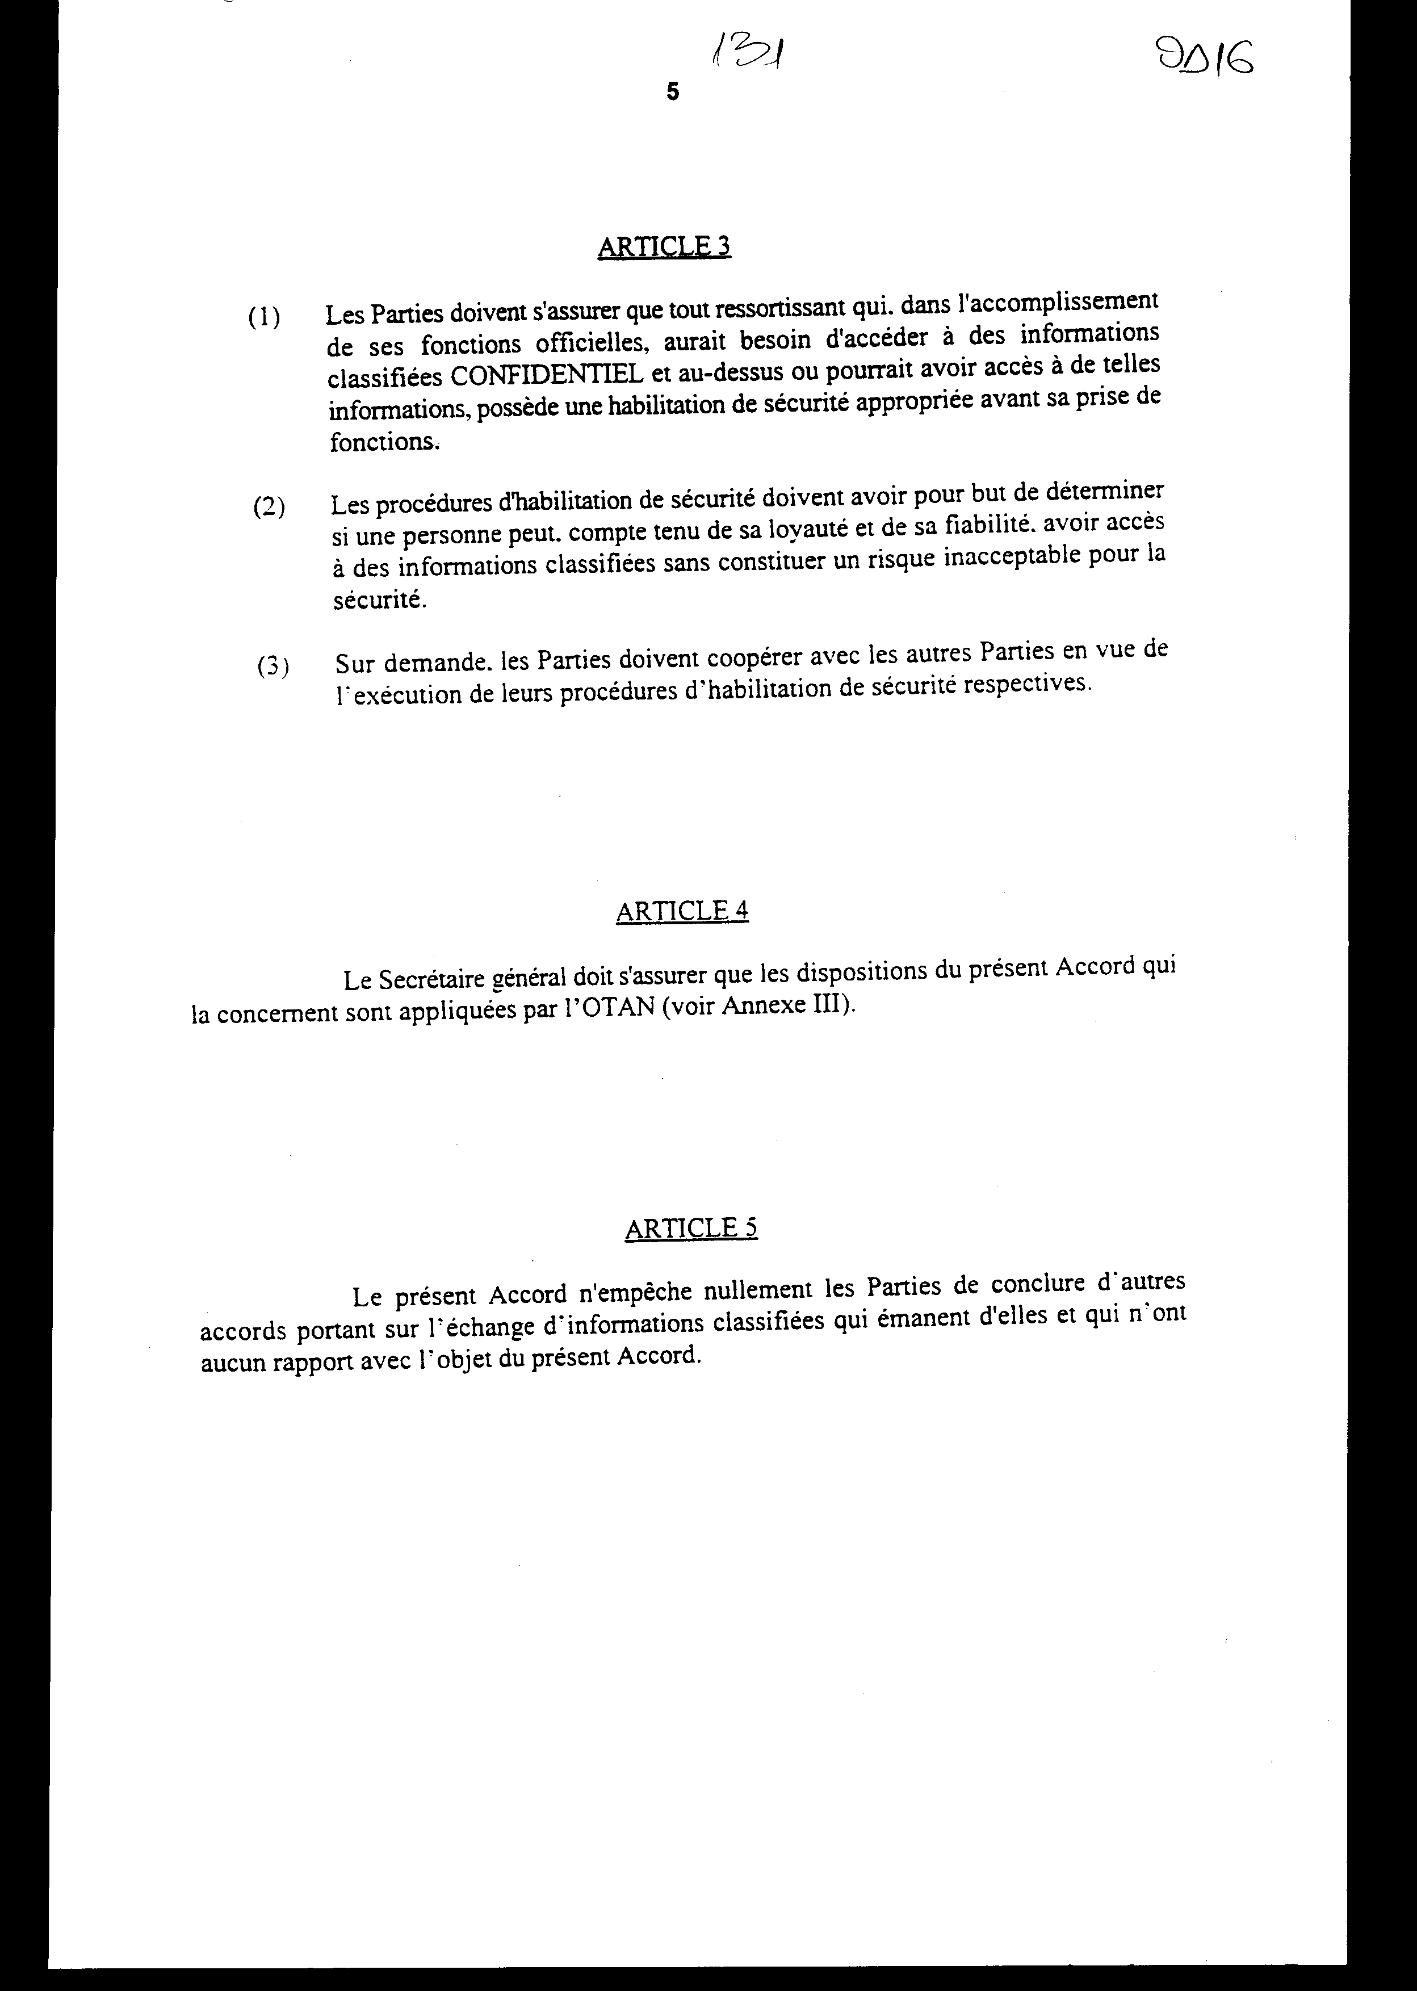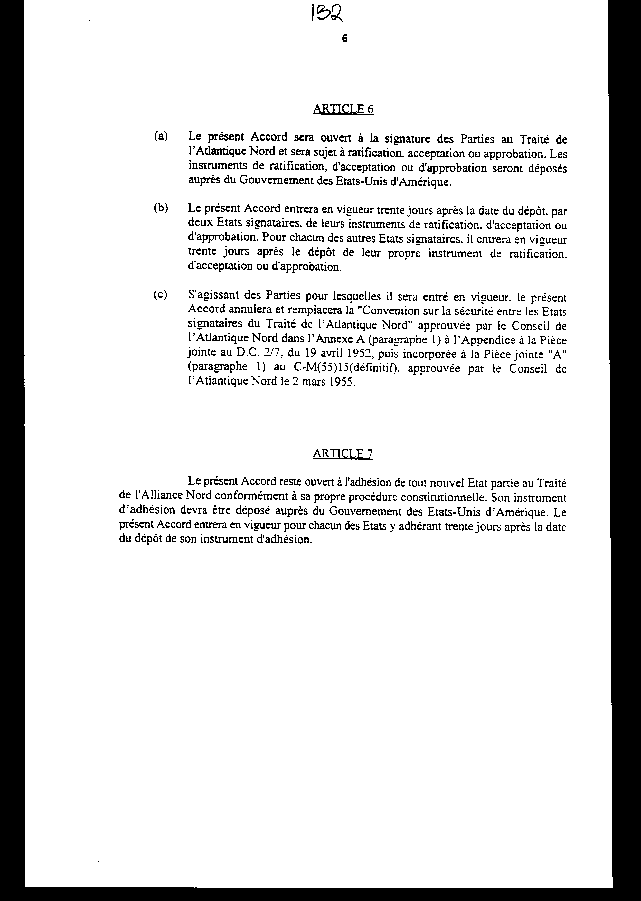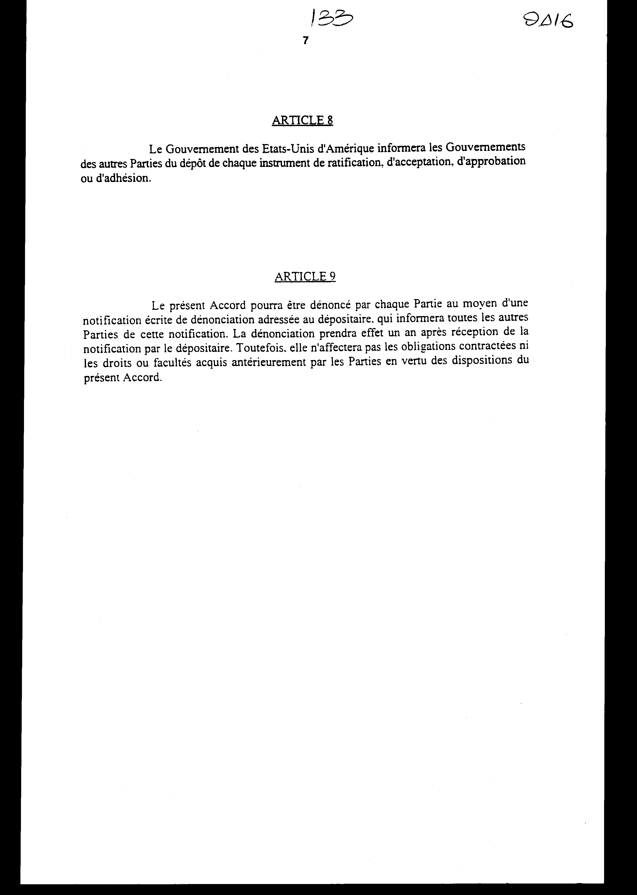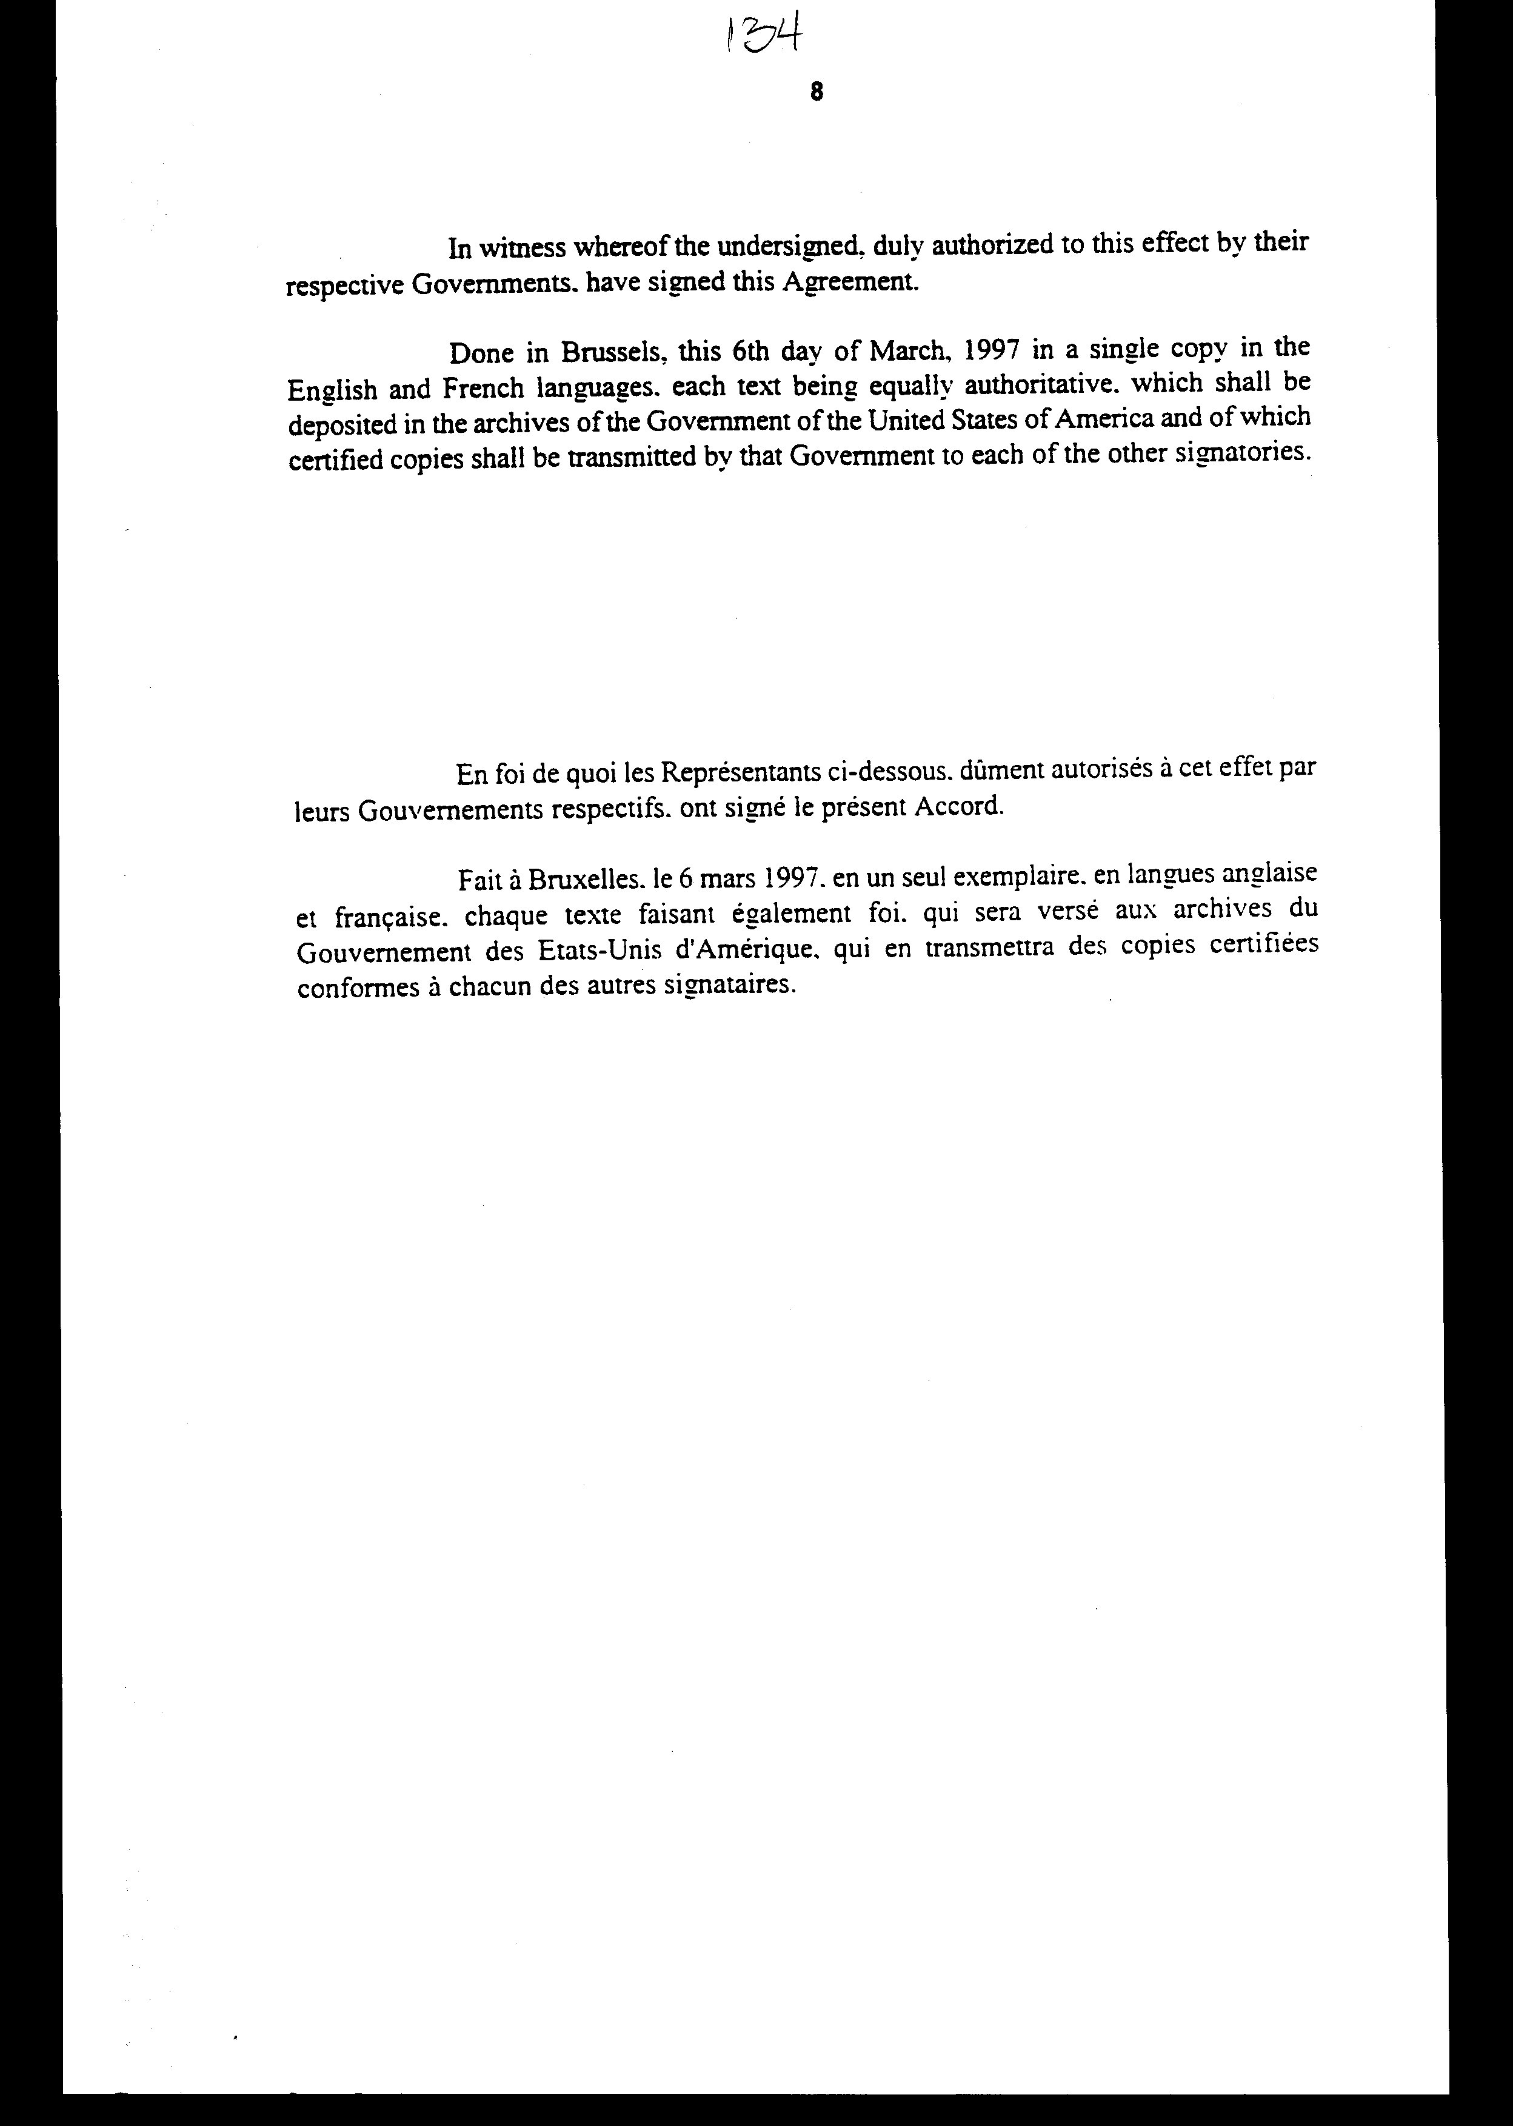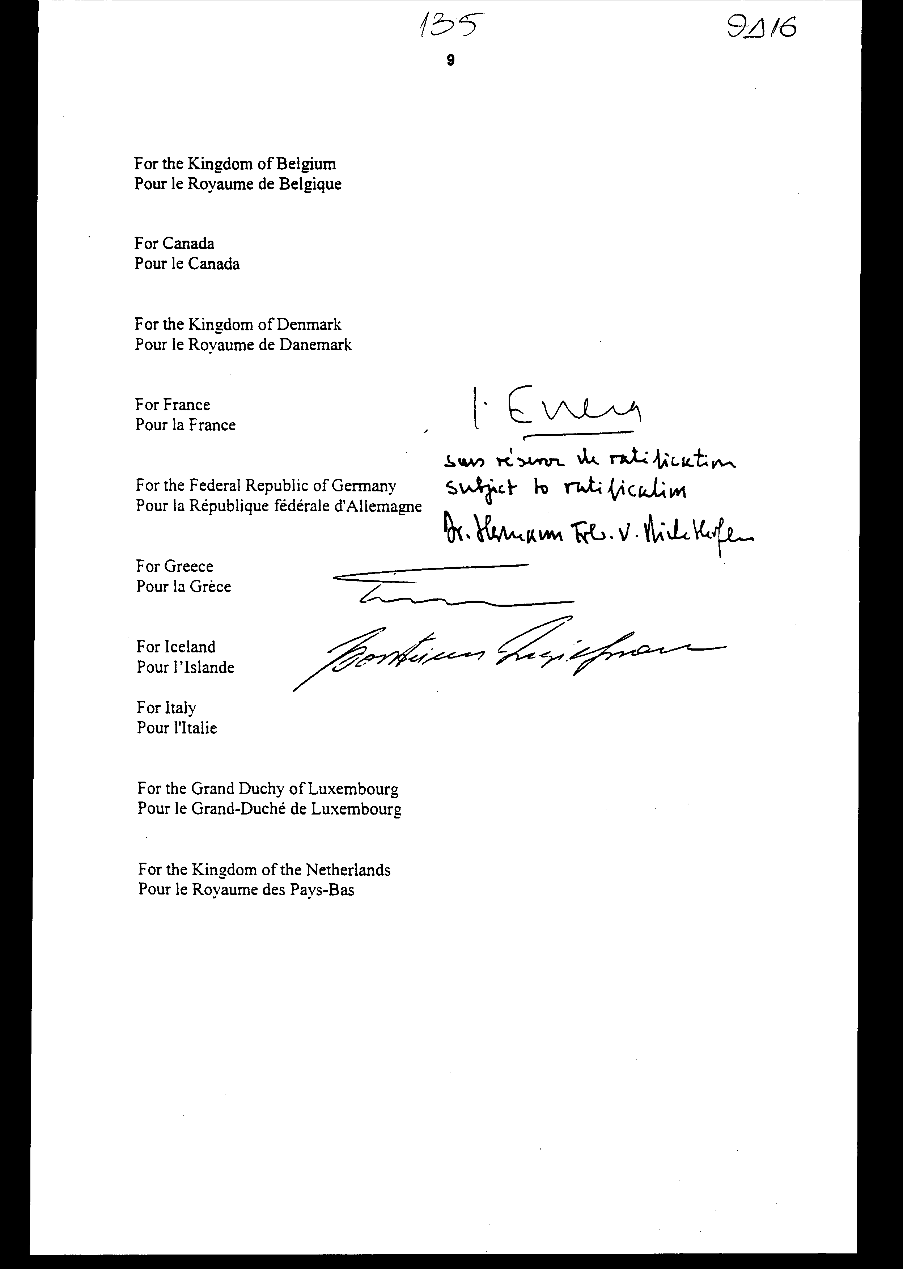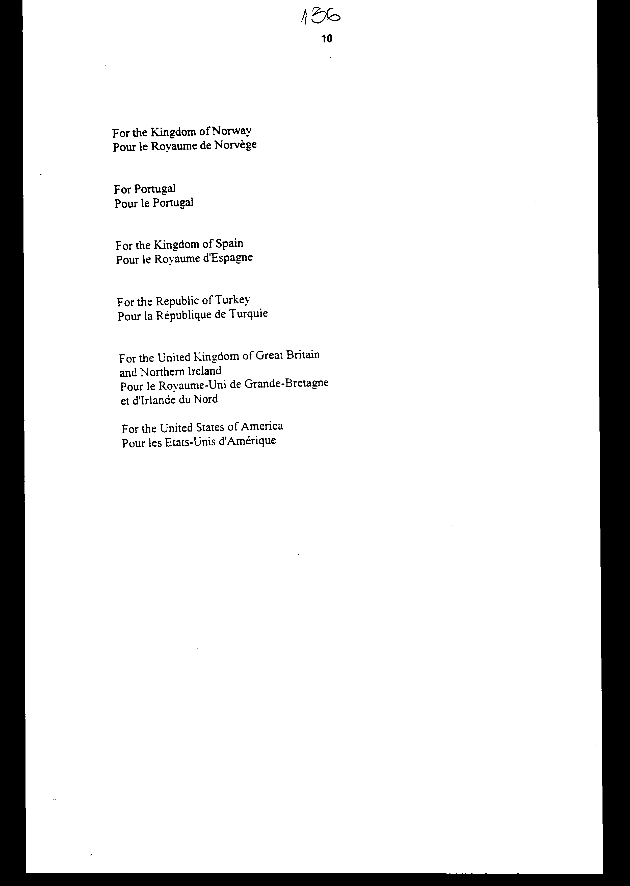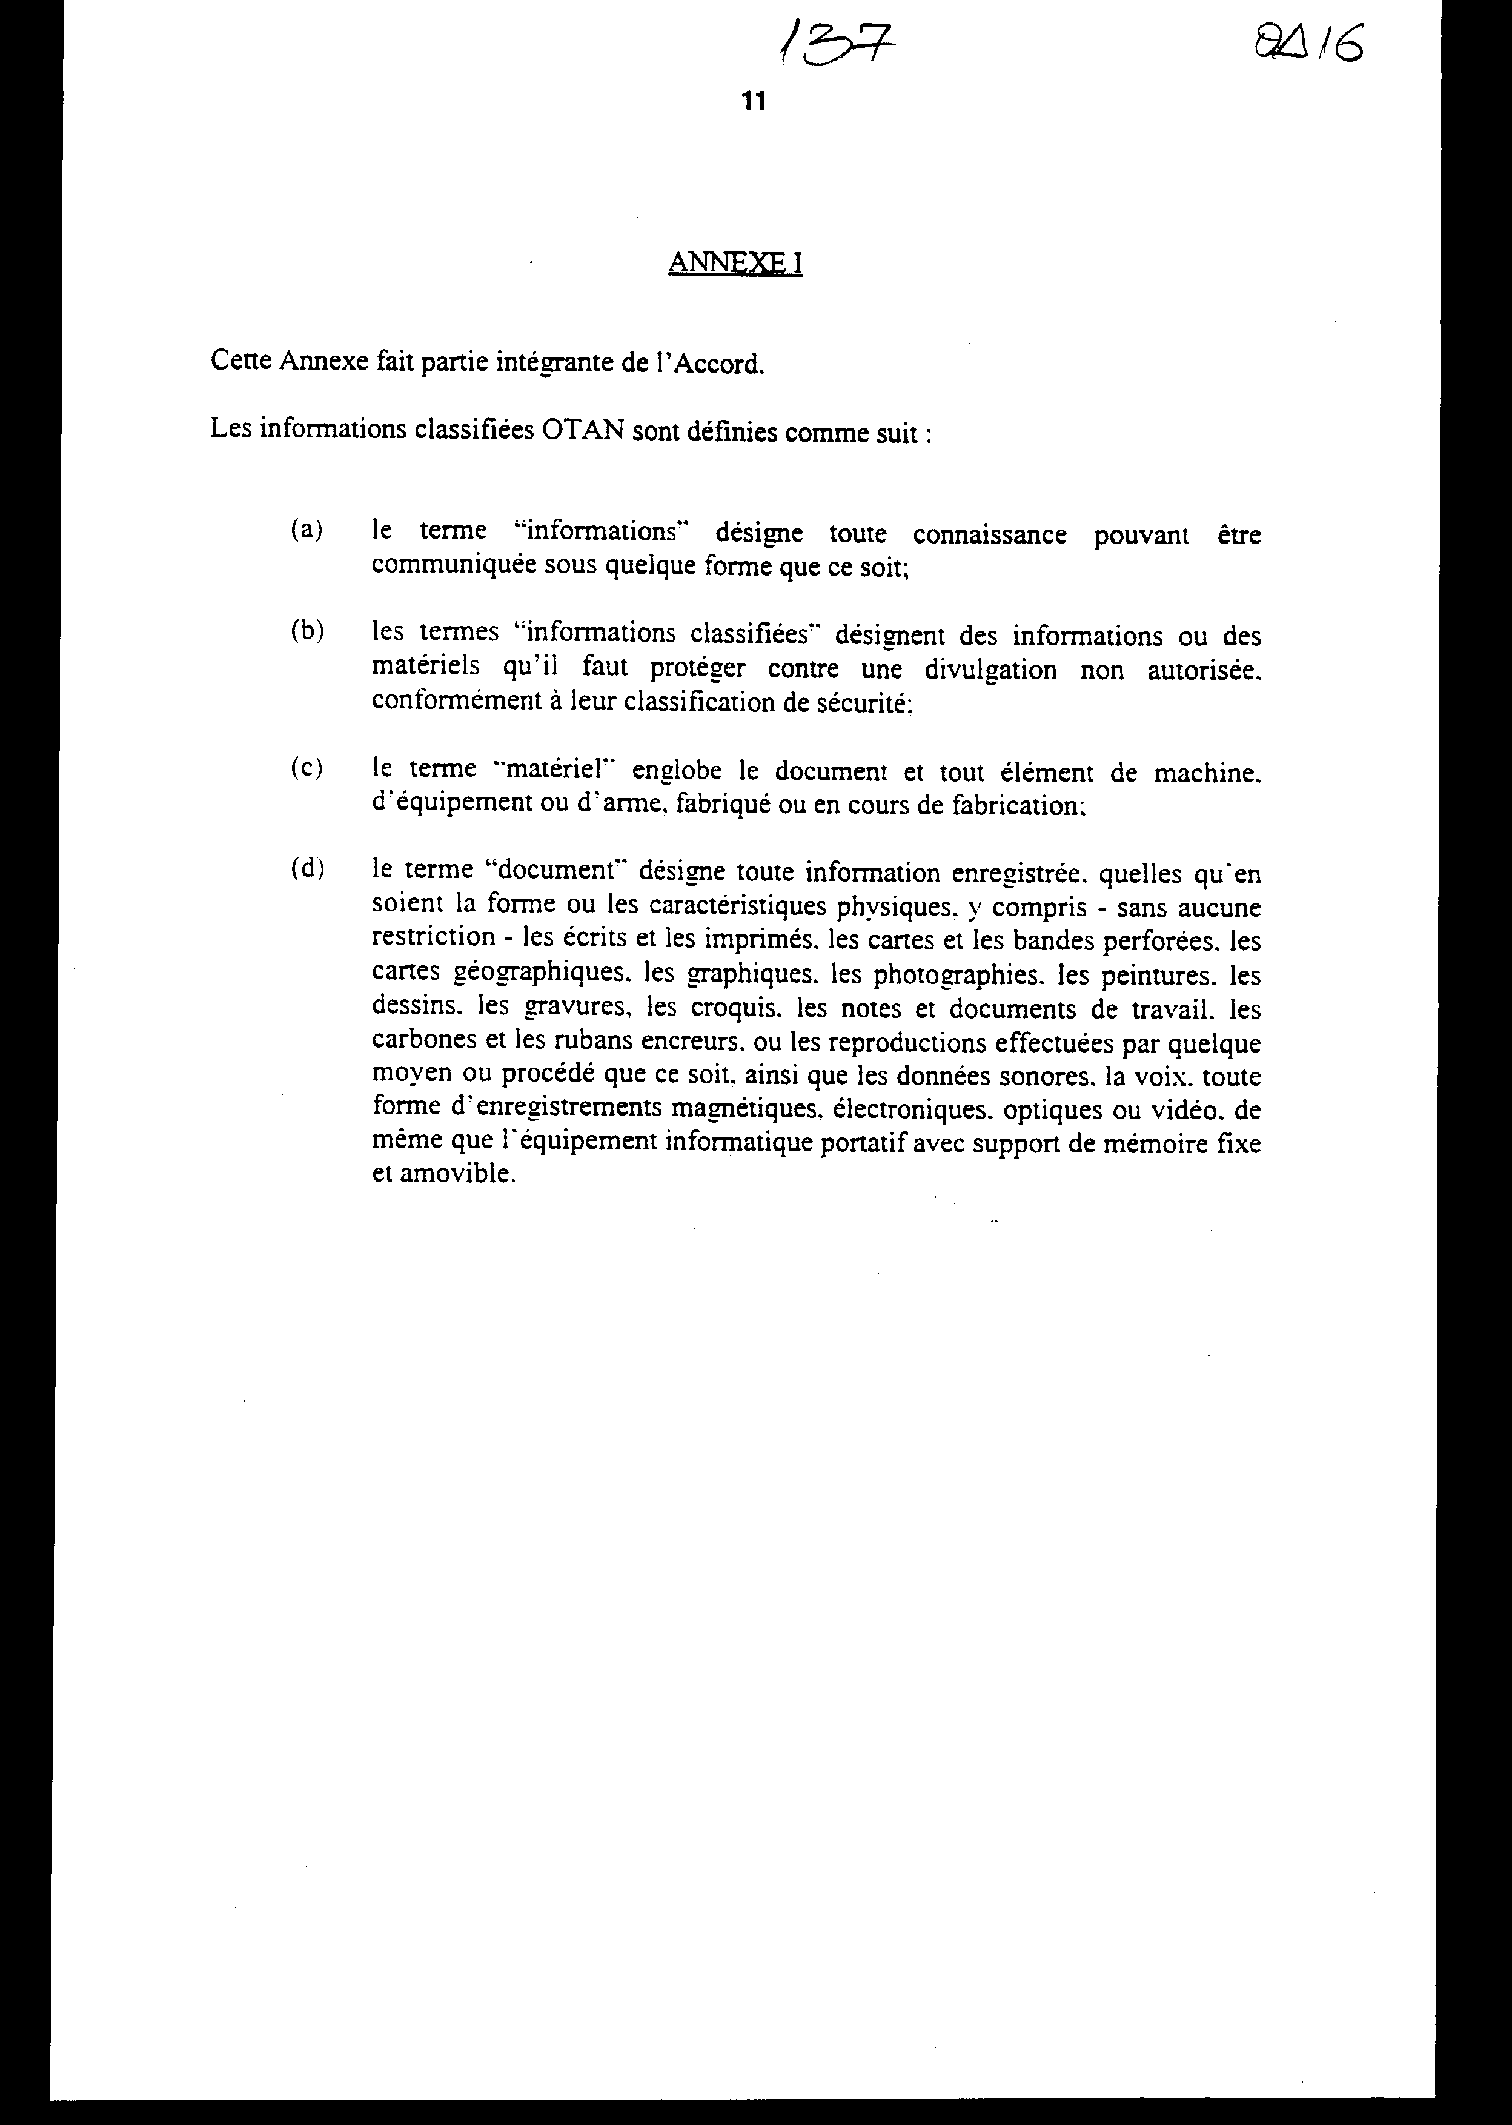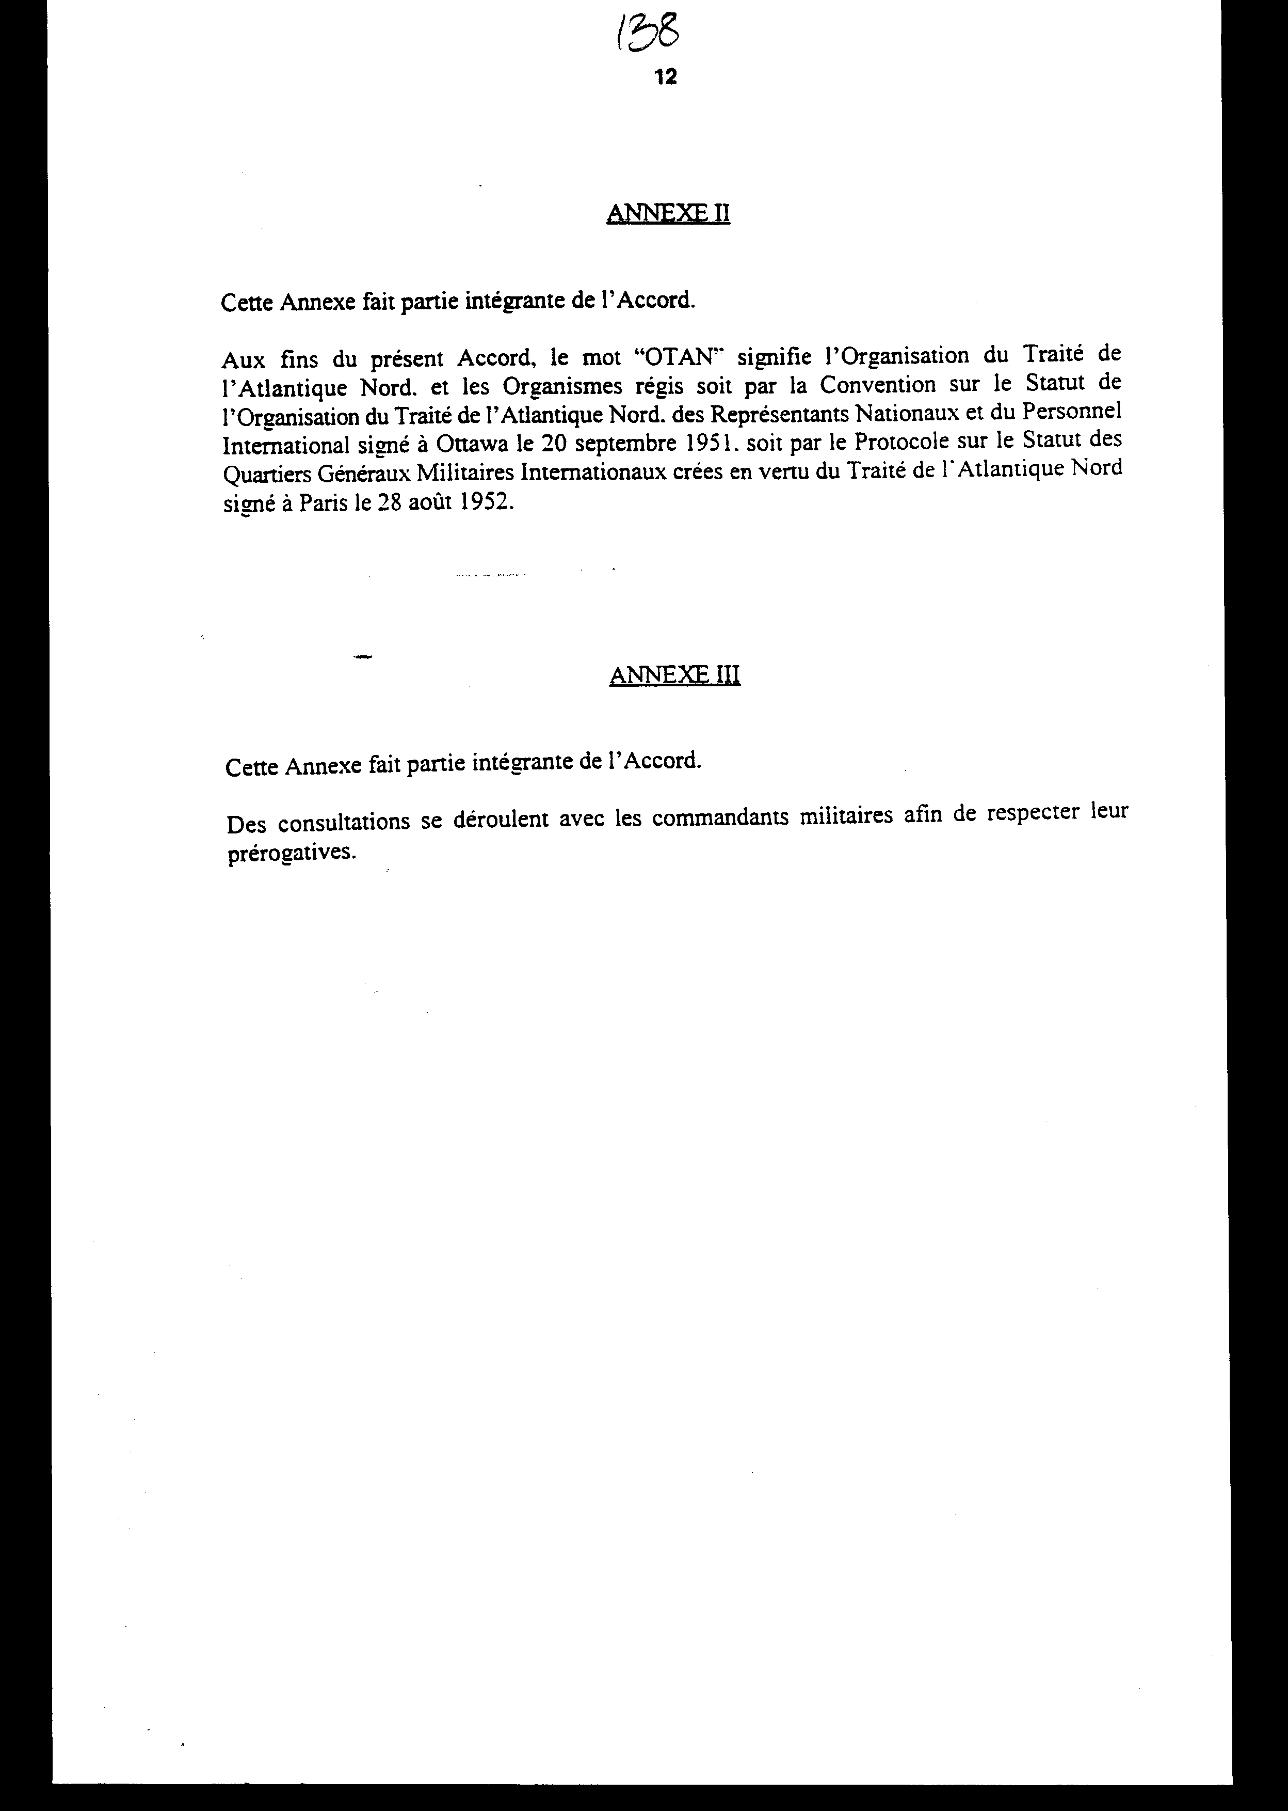

ΣΥΜΦΩΝΙΑ
ΓΙΑ ΤΗΝ ΑΣΦΑΛΕΙΑ ΤΩΝ ΠΛΗΡΟΦΟΡΙΩΝ
ΜΕΤΑΞΥ ΤΩΝ ΜΕΡΩΝ ΤΗΣ ΣΥΝΘΗΚΗΣ
ΤΟΥ ΒΟΡΕΙΟΥ ΑΤΛΑΝΤΙΚΟΥ
Τα Μέρη στη Συνθήκη του Βορείου Ατλαντικού Συμφώνου που υπογράφηκε στην Ουάσινγκτον την 4η Απριλίου 1949,
ΕΠΙΒΕΒΑΙΩΝΟΥΝ ότι η αποτελεσματικότητα της πολιτικής σύσκεψης, της συνεργασίας και της κατάρτισης αμυντικών σχεδίων που υπηρετούν τους στόχους του Συμφώνου απαιτούν την ανταλλαγή διαβαθμισμένων πληροφοριών μεταξύ των Μερών,
ΘΕΩΡΟΥΝ ότι απαιτούνται διακανονισμοί μεταξύ των Κυβερνήσεων των Μερών της Συνθήκης του Βορείου Ατλαντικού για την αμοιβαία προστασία και διαφύλαξη των ταξινομημένων πληροφοριών που ανταλλάσσονται μεταξύ τους,
ΘΕΩΡΟΥΝ ότι απαιτείται γενικό πλαίσιο για τα πρότυπα και τις διαδικασίες ασφαλείας,
ΕΝΕΡΓΟΥΝΤΕΣ στο όνομά τους και στο όνομα της Οργάνωσης της Συνθήκης του Βορείου Ατλαντικού, συμφωνούν και αποδέχονται τα ακόλουθα:

ΑΡΘΡΟ 1

Τα Μέρη:
Ι) μεριμνούν για την προστασία και τη διαφύλαξη:
(α) των διαβαθμισμένων πληροφοριών (όρα Παράρτημα Ι) που χαρακτηρίζονται ως τέτοιες, και προέρχονται από το ΝΑΤΟ (όρα Παράρτημα ΙΙ) ή που υποβάλλονται στο ΝΑΤΟ από Κράτος -Μέλος,
(β) των διαβαθμισμένων πληροφοριών που χαρακτηρίζονται σαν τέτοιες και υποβάλλονται από Κράτος -Μέλος σε άλλο Κράτος -Μέλος και στηρίζουν πρόγραμμα, σχέδιο ή σύμβαση του ΝΑΤΟ.
ΙΙ)διατηρούν τη διαβάθμιση ασφαλείας των πληροφοριών που νοούνται στο προηγούμενο εδάφιο (Ι) και κινητοποιούνται για την εξασφάλιση της ανάλογης προστασίας,
ΙΙΙ)απέχουν από την εκμετάλλευση των διαβαθμισμένων πληροφοριών που αναφέρονται στο προηγούμενο εδάφιο για άλλους σκοπούς από εκείνους που προβλέπονται από τη Συνθήκη του Βορείου Ατλαντικού ή από τις σχετικές αποφάσεις,
Ιν) Απέχουν από τη διαβίβαση των πληροφοριών που νοούνται στο προηγούμενο εδάφιο (Ι) σε Μέρη εκτός ΝΑΤΟ χωρίς την έγκριση της αρχής προέλευσης.

ΑΡΘΡΟ 2

Σε εφαρμογή του άρθρου 1 της παρούσας Συμφωνίας, τα Μέρη μεριμνούν για τη δημιουργία εθνικής αρχής ασφαλείας για τις δραστηριότητες του ΝΑΤΟ, αρχή που ενεργοποιεί συστήματα προληπτικής ασφάλειας.
Τα Μέρη καθορίζουν και εφαρμόζουν κανόνες ασφαλείας που εξασφαλίζουν ένα ίδιο βαθμό ασφαλείας των διαβαθμισμένων πληροφοριών.

ΑΡΘΡΟ 3

1) Τα Μέρη πρέπει να βεβαιωθούν ότι κάθε υπήκοος που, κατά την εκτέλεση των επίσημων καθηκόντων του, θα είχε ανάγκη πρόσβασης σε πληροφορίες διαβαθμισμένες ως ΕΜΠΙΣΤΕΥΤΙΚΕΣ (CΟΝFΙDΕΝΤΙΕL) ή με ανώτερη διαβάθμιση ή έχει πρόσβαση σε τέτοιες πληροφορίες, είναι κάτοχος ανάλογου δικαιώματος ασφαλείας πριν την ανάληψη των καθηκόντων του.
2) Οι διαδικασίες δικαιώματος ασφαλείας πρέπει να έχουν σαν σκοπό να καθοριστεί εάν ένα πρόσωπο μπορεί, λαμβάνοντας υπόψη την εντιμότητά του και την αξιοπιστία του, να έχει πρόσβαση σε ταξινομημένες πληροφορίες χωρίς να αποτελέσει απαράδεκτο κίνδυνο για την ασφάλεια.
3) Όταν αιτηθεί, τα Μέρη πρέπει να συνεργάζονται με τα άλλα Μέρη με σκοπό την εκτέλεση των αμοιβαίων διαδικασιών δικαιώματος ασφαλείας.

ΑΡΘΡΟ 4

Ο Γενικός Γραμματέας πρέπει να βεβαιωθεί ότι οι διατάξεις της παρούσας Συμφωνίας οι οποίες την αφορούν, εφαρμόζονται από το ΝΑΤΟ (όρα Παράρτημα ΙΙΙ).

ΑΡΘΡΟ 5

Η παρούσα Συμφωνία ουδόλως εμποδίζει τα Μέρη να συνάπτουν άλλες συμφωνίες σχετικές με την ανταλλαγή διαβαθμισμένων πληροφοριών οι οποίες προέρχονται από εκείνους και δεν έχουν καμία σχέση με το αντικείμενο της παρούσας Συμφωνίας.

ΑΡΘΡΟ 6

α) Η παρούσα Συμφωνία θα υπογραφεί από τα Μέρη της Συνθήκης του Βορείου Ατλαντικού και θα υπόκειται στην επικύρωση, αποδοχή ή έγκριση. Οι πράξεις επικύρωσης, αποδοχής ή έγκρισης θα κατατεθούν στην Κυβέρνηση των Ηνωμένων Πολιτειών της Αμερικής.
β) Η παρούσα Συμφωνία θα αρχίσει να ισχύει τριάντα ημέρες από την ημερομηνία της κατάθεσης, εκ μέρους δύο συνυπογραφόντων Κρατών, των πράξεων επικύρωσης, αποδοχής ή έγκρισής των. Για έκαστο άλλο εκ των συνυπογραφόντων Κρατών, θα αρχίσει να ισχύει τριάντα μέρες από την κατάθεση των δικών τους πράξεων επικύρωσης, αποδοχής ή έγκρισης.
γ) Προκειμένου για τα Μέρη για τα οποία θα έχει τεθεί σε ισχύ, η παρούσα Συμφωνία καθιστά άκυρη και θα αντικαθιστά τη «Σύμβαση περί ασφαλείας μεταξύ των Κρατών που υπογράφουν τη Συνθήκη του Βορείου Ατλαντικού» που έχει εγκριθεί από το Συμβούλιο του Βορείου Ατλαντικού στο Παράρτημα Α΄ (παρ.1) του Προσαρτήματος του συνημμένου εγγράφου της από 19 Απριλίου 1952 Α.Σ. 2/7, που ενσωματώθηκε στη συνέχεια στο συνημμένο Έγγραφο «Α» (παρ.1) του C-Μ(55)15 (οριστικό) το οποίο εγκρίθηκε από το Συμβούλιο του Βορείου Ατλαντικού στις 2 Μαρτίου 1955.

ΑΡΘΡΟ 7

Η παρούσα Συμφωνία είναι ανοιχτή στην προσχώρηση οποιουδήποτε νέου Κράτους Μέρους στη Συνθήκη του Βορείου Ατλαντικού σύμφωνα με την οικεία θεσμική διαδικασία. Το όργανο προσχώρησης αυτού θα πρέπει να κατατίθεται στην Κυβέρνηση των Ηνωμένων Πολιτειών της Αμερικής. Η παρούσα Συμφωνία θα τεθεί σε ισχύ για κάθε Κράτος που θα προσχωρήσει σε αυτή, τριάντα μέρες από την ημερομηνία κατάθεσης του οργάνου προσχώρησης.

ΑΡΘΡΟ 8

Η Κυβέρνηση των Ηνωμένων Πολιτειών της Αμερικής θα πληροφορήσει τις Κυβερνήσεις των άλλων Συμβαλλομένων περί της κατάθεσης έκαστου οργάνου επικύρωσης, αποδοχής, έγκρισης ή προσχώρησης.

ΑΡΘΡΟ 9

Η παρούσα Συμφωνία θα δύναται να καταγγέλλεται από κάθε Μέρος με έγγραφη κοινοποίηση της καταγγελίας απευθυνόμενης στον καταθέτη ο οποίος θα πληροφορήσει όλα τα άλλα Μέρη σχετικά με την κοινοποίηση αυτήν.
Η καταγγελία θα ισχύει ένα έτος μετά την παραλαβή της κοινοποιήσεως από τον καταθέτη. Ωστόσο δεν θα θίγει τις συμφωνημένες υποχρεώσεις ούτε τα δικαιώματα ή τις δυνατότητες που έχουν αποκτηθεί στο παρελθόν από τα Μέρη δυνάμει των διατάξεων της παρούσας Συμφωνίας.
Σε πίστωση του οποίου οι κάτωθι εκπρόσωποι, δεόντως εξουσιοδοτημένοι από τις αντίστοιχες Κυβερνήσεις τους, υπέγραψαν την παρούσα Συμφωνία.
Συντάχθηκε στις Βρυξέλλες, στις 6 Μαρτίου 1997 σε ένα αντίτυπο, στην αγγλική και γαλλική γλώσσα, κάθε κείμενο είναι εξίσου αυθεντικό και θα κατατεθεί στα αρχεία της Κυβέρνησης των Ηνωμένων Πολιτειών της Αμερικής η οποία θα διαβιβάσει ακριβή αντίγραφα σε κάθε έναν εκ των συνυπογραφόντων.
Για το Βασίλειο του Βελγίου
Για τον Καναδά
Για το Βασίλειο της Δανίας
Για την Γαλλία - υπογραφή
Για την Ομοσπονδιακή Δημοκρατία της Γερμανίας - με την επιφύλαξη της επικύρωσης - υπογραφή
Για την Ελλάδα - υπογραφή
Για την Ισλανδία - υπογραφή
Για την Ιταλία
Για το Μεγάλο Δουκάτο του Λουξεμβούργου
Για το Βασίλειο των Κάτω-Χωρών
Για το Βασίλειο της Νορβηγίας
Για την Πορτογαλία
Για το Βασίλειο της Ισπανίας
Για τη Δημοκρατία της Τουρκίας
Για το Ενωμένο Βασίλειο της Μεγάλης Βρετανίας και Βόρειας Ιρλανδίας
Για τις Ηνωμένες Πολιτείες της Αμερικής.

ΠΑΡΑΡΤΗΜΑ Ι

Το παρόν Παράρτημα αποτελεί αναπόσπαστο μέρος της Συμφωνίας. Οι διαβαθμισμένες πληροφορίες του ΝΑΤΟ ορίζονται ως εξής:
α) Ο όρος «πληροφορίες» ορίζει κάθε γνώση η οποία μπορεί να κοινοποιηθεί υπό οποιαδήποτε μορφή.
β) Οι όροι «ταξινομημένες πληροφορίες» ορίζουν πληροφορίες ή υλικά που χρήζουν προστασίας κατά μη επιτρεπόμενης αποκάλυψης σύμφωνα με την ταξινόμηση ασφαλείας τους.
γ) Ο όρος «υλικό» περιλαμβάνει το έγγραφο και κάθε στοιχείο μηχανήματος, εξοπλισμού ή όπλου, κατασκευασμένο ή υπό κατασκευή.
δ) Ο όρος «έγγραφο» ορίζει κάθε καταχωρημένη πληροφορία όποια και αν είναι η μορφή ή τα φυσικά χαρακτηριστικά, συμπεριλαμβάνοντας - χωρίς κανένα περιορισμό - τα γραπτά και τα έντυπα κείμενα, τις κάρτες και τις διάτρητες ταινίες, τους γεωγραφικούς χάρτες, τα γραφικά, τις φωτογραφίες, τις ζωγραφιές, τα σχέδια, τα προϊόντα φωτοχαρακτικής, τα σκαριφήματα, τις σημειώσεις και τα έγγραφα εργασίας, τα καρμπόν και τις μελανοταινίες ή τα αντίγραφα πραγματοποιημένα με οποιαδήποτε μέσα ή διαδικασίες, καθώς και τα ηχητικά στοιχεία, τις φωνές, όλες τις μορφές μαγνητικών, ηλεκτρονικών, οπτικών εγγραφών ή βίντεο, καθώς και τους φορητούς εξοπλισμούς πληροφορικής με υποστήριξη σταθερής ή μη μνήμης.

ΠΑΡΑΡΤΗΜΑ ΙΙ

Το παρόν Παράρτημα αποτελεί αναπόσπαστο μέρος της Συμφωνίας.
Για τις ανάγκες της παρούσας Συμφωνίας, η λέξη «ΝΑΤΟ» σημαίνει τον Οργανισμό της Συνθήκης του Βορείου Ατλαντικού και τις Οργανώσεις που διέπονται είτε από τη Σύμβαση για το Καθεστώς του Οργανισμού της Συνθήκης του Βορείου Ατλαντικού, των Εθνικών Εκπροσώπων και του Διεθνούς Προσωπικού, που υπογράφηκε στην Οτάβα στις 20 Σεπτεμβρίου 1951 ή από το Πρωτόκολλο για το Καθεστώς των Διεθνών Στρατιωτικών Αρχηγείων που δημιουργήθηκαν δυνάμει της Συνθήκης του Βορείου Ατλαντικού που υπογράφηκε στο Παρίσι στις 28 Αυγούστου 1952.

ΠΑΡΑΡΤΗΜΑ ΙΙΙ

Το παρόν Παράρτημα αποτελεί αναπόσπαστο μέρος της Συμφωνίας.
Διεξάγονται διαβουλεύσεις με τους στρατιωτικούς διοικητές προς το σκοπό του σεβασμού των προνομίων τους.

Άρθρο δεύτερο

Η ισχύς του παρόντος νόμου αρχίζει από τη δημοσίευσή του στην Εφημερίδα της Κυβερνήσεως και της Συμφωνίας που κυρώνεται από την πλήρωση των προϋποθέσεων του άρθρου 6 αυτής.
Αθήνα, 20 Οκτωβρίου 1999

ΟΙ ΥΠΟΥΡΓΟΙ
ΕΞΩΤΕΡΙΚΩΝ ΕΘΝΙΚΗΣ ΑΜΥΝΑΣ
Γ. Α. Παπανδρέου Απ. - Αθ. Τσοχατζόπουλος

Αριθμ. 273/7/1999
ΕΚΘΕΣΗ
Γενικού Λογιστηρίου του Κράτους
(άρθρο 75 παρ. 1 του Συντάγματος)

στο σχέδιο νόμου του Υπουργείου Εθνικής Άμυνας «Κύρωση της Συμφωνίας για την ασφάλεια των πληροφοριών μεταξύ των Κρατών - Μελών του Βορειο-Ατλαντικού Συμφώνου»

Με τις διατάξεις του ανωτέρω νομοσχεδίου κυρώνεται και έχει την ισχύ, που ορίζει το άρθρο 28 παρ. 1 του Συντάγματος, η Συμφωνία για την ασφάλεια των πληροφοριών μεταξύ των Κρατών - Μελών του Βορειο-Ατλαντικού Συμφώνου που υπογράφηκε στις Βρυξέλλες στις 6 Μαρτίου 1997.

Ειδικότερα με τις διατάξεις της κυρούμενης Συμφωνίας προβλέπονται μεταξύ άλλων τα ακόλουθα:
1. Οι Συμβαλλόμενοι:
α) Μεριμνούν για την προστασία και τη διαφύλαξη των διαβαθμισμένων πληροφοριών που προέρχονται από το ΝΑΤΟ ή που υποβάλλονται στο ΝΑΤΟ από Κράτος - Μέλος ή που υποβάλλονται από Κράτος - Μέλος σε άλλο Κράτος - Μέλος και στηρίζουν πρόγραμμα, σχέδιο ή σύμβαση του ΝΑΤΟ.
β) Διατηρούν τη διαβάθμιση ασφαλείας των προαναφερόμενων πληροφοριών και κινητοποιούνται για την εξασφάλιση της ανάλογης προστασίας.
γ) Μεριμνούν για τη δημιουργία εθνικής αρχής ασφαλείας για τις δραστηριότητες του ΝΑΤΟ, αρχή που ενεργοποιεί συστήματα προληπτικής ασφάλειας (άρθρα 1 και 2 της Συμφωνίας).
3. Οι Συμβαλλόμενοι πρέπει να βεβαιωθούν ότι κάθε υπήκοος που, κατά την εκτέλεση των επίσημων καθηκόντων του θα είχε ανάγκη πρόσβασης σε πληροφορίες διαβαθμισμένες ως ΕΜΠΙΣΤΕΥΤΙΚΕΣ ή με ανώτερη διαβάθμιση ή έχει πρόσβαση σε τέτοιες πληροφορίες, είναι κάτοχος ανάλογου δικαιώματος ασφαλείας πριν την ανάληψη των καθηκόντων του (άρθρα 3-5 της Συμφωνίας).
3. Ορίζεται η έναρξη ισχύος της Συμφωνίας, ο τρόπος επικύρωσης ή αποδοχής, έγκρισής της, καταγγελίας της κ.λπ. (άρθρα 6-9 της Συμφωνίας σε συνδυασμό με άρθρο δεύτερο του νομοσχεδίου).
Από τις προτεινόμενες διατάξεις δεν προκαλείται δαπάνη του Κρατικού Προϋπολογισμού.
Αθήνα, 13 Οκτωβρίου 1999
Ο Γενικός Διευθυντής
Διονύσιος Ρίζος

